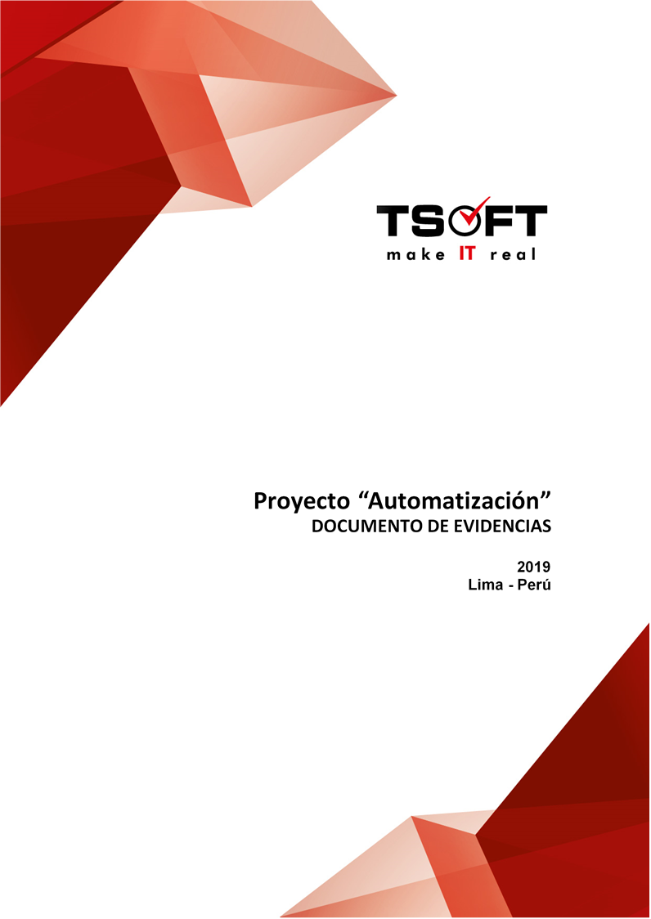  
Fecha : 18/09/2020, Hora : 01:49:25 | Se inició correctamente la página Mi Movistar con el token 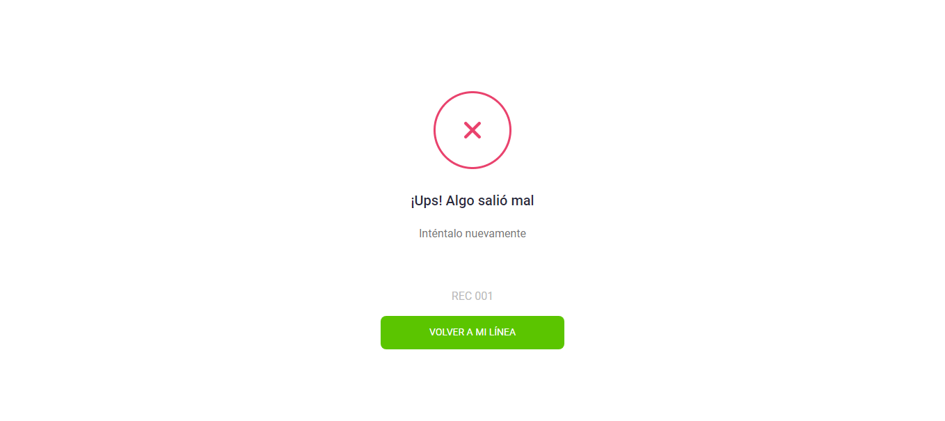  
Fecha : 18/09/2020, Hora : 01:49:56 | Tiempo de espera ha excedido 